Practica de Windows XP

Nombres y Apellidos: Turno:

1.- ¿Que es Computación?

a) Ciencia que estudia a la maquina b) Se encarga del cpu c) Ciencia que estudia al computador d) N.A

2.- ¿Que es Windows XP?

a) Un Programa b) Una Maquina c) Una aplicación d) Un sistema Operativo

3.- Escriba para que sirve c/u de ellas.

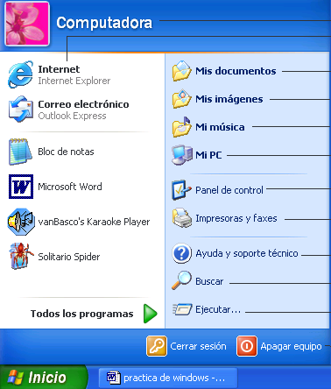

4.- Cuales son los botones de control de una ventana

- Minimizar – Maximizar – Cerrar b) Restaurar – Minimizar – Cerrar – Maximizar c) N.A

5.- ¿Que es un disquete?

a) Un dispositivo de entrada b) Una memoria Ram c) Dispositivo de almacenamiento d) N.A

6.- Mencione tres Dispositivos de Entrada y tres Dispositivos de salida

A.- Dispositivo de Entrada: 1.- 2.- 3.-

B.- Dispositivos de Salida: 1.- 2.- 3.-

7.- Para que sirve los siguientes Iconos

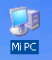





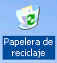

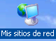

8.- ¿Como Cambiar el Fondo del escritorio (Papel Tapiz)?

- Botón derecho del Mouse en el escritorio – propiedades – Escritorio – Aplicar – Aceptar
- Botón derecho del Mouse en el escritorio – propiedades – Temas – Aplicar - Aceptar
- Botón derecho del Mouse en el escritorio – propiedades – Escritorio - Fondo – Aplicar – Aceptar
- N.A

9.- Unir con una línea el resultado, Usar Herramienta calculadora :

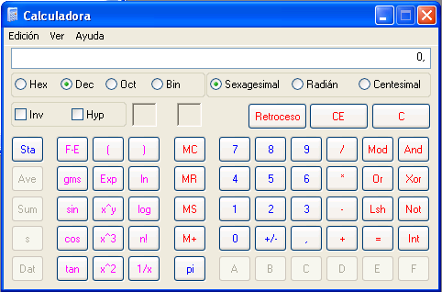
Sin 45 1156

Cos 180 0.466

Tan 25 0.7071

34² 328509

69³ -1

10.- Crear en el Block de Notas el Siguiente texto :
